TRƯỜNG CAO ĐẲNG KỸ THUẬT TP. HỒ CHÍ MINH
KHOA CÔNG NGHỆ CƠ KHÍ

BÀI THI TÌM HIỂU NGHỊ QUYẾT
ĐẠI HỘI ĐẢNG CÁC CẤP NHIỆM KỲ 2015 – 2016
Nội dung: Sáu nhiệm vụ trọng tâm trong nhiệm kỳ Đại hội XII của Đảng là gì? Đồng chí quan tâm nhất là nhiệm vụ nào? Tại sao?
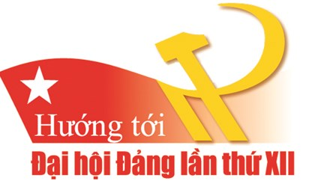
Đại hội Đại biểu toàn quốc lần thứ XII của Đảng Cộng sản Việt Nam nhiệm kỳ 2015 – 2020 diễn ra từ ngày 20 đến 28 tháng 01 năm 2016 tại Thủ đô Hà Nội. Đại hội có ý nghĩa trọng đại, định hướng, cổ vũ và động viên toàn Đảng, toàn dân, toàn quân ta phát huy cao độ sức mạnh đại đoàn kết toàn dân tộc, ra sức thi đua thực hiện thắng lợi Nghị quyết Đại hội, mở ra thời kỳ phát triển mới, vẻ vang, tốt đẹp của dân tộc. Đại hội đã quán triệt, lãnh đạo và chỉ đạo toàn diện việc thực hiện các quan điểm, nhiệm vụ trên tất cả các lĩnh vực,…đồng thời cần đẩy mạnh toàn diện, đồng bộ công cuộc đổi mới, phát huy mọi nguồn lực và động lực để phát triển đất nước nhanh, bền vững; đặc biệt chú trọng tập trung lãnh đạo, chỉ đạo thực hiện có kết quả sáu nhiệm vụ trọng tâm sau:
- Một là, tăng cường xây dựng, chỉnh đốn Đảng; ngăn chặn đẩy lùi suy thoái về tư tưởng chính trị, đạo đức, lối sống, biểu hiện “tự diễn biến”, “tự chuyển hóa” trong nội bộ. Tập trung xây dựng đội ngũ cán bộ, nhất là đội ngũ cán bộ cấp chiến lược, đủ năng lực, phẩm chất và uy tín, ngang tầm nhiệm vụ.
- Hai là, xây dựng tổ chức bộ máy của cả hệ thống chính trị tinh gọn, hoạt động hiệu lực, hiệu quả; đẩy mạnh đấu tranh phòng chống tham nhũng, lãng phí, quan liêu.
- Ba là, tập trung thực hiện các giải pháp nâng cao chất lượng tăng trưởng, năng suất lao động và sức cạnh tranh của nền kinh tế. Tiếp tục thực hiện có hiệu quả ba đột phá chiến lược; cơ cấu lại tổng thể và đồng bộ nền kinh tế gắn với đổi mới mô hình tăng trưởng; đẩy mạnh công nghiệp hóa, hiện đại hóa đất nước, chú trọng công nghiệp hóa, hiện đại hóa nông nghiệp, nông thôn gắn với xây dựng nông thôn mới. Chú trọng giải quyết tốt vấn đề cơ cấu lại doanh nghiệp nhà nước, cơ cấu lại ngân sách nhà nước, xử lý nợ xấu và bảo đảm an toàn nợ công.
- Bốn là, kiên quyết, kiên trì bảo vệ vững chắc độc lập, chủ quyền, thống nhất và toàn vẹn lãnh thổ của Tổ quốc; giữ vững môi trường hòa bình, ổn định để phát triển đất nước. Mở rộng và đưa vào chiều sâu các quan hệ đối ngoại; tận dụng thời cơ, vượt qua thách thức, thực hiện hiệu quả hội nhập quốc tế trong điều kiện mới, tiếp tục nâng cao vị thế và uy tín của đất nước trên trường quốc tế.
- Năm là, thu hút, phát huy mạnh mẽ mọi nguồn lực và sức sáng tạo của toàn dân. Chăm lo nâng cao đời sống vật chất, tinh thần của nhân dân; giải quyết tốt những vấn đề bức thiết; tăng cường quản lý phát triển xã hội, bảo đảm an ninh xã hội, an ninh con người; bảo đảm an sinh xã hội; nâng cao phúc lợi xã hội và giảm nghèo bền vững. Phát huy quyền làm chủ của nhân dân và sức mạnh đại đoàn kết toàn dân tộc.
- Sáu là, phát huy nhân tố con người trong mọi lĩnh vực của đời sống xã hội. Tập trung xây dựng con người về đạo đức, nhân cách, lối sống, trí tuệ và năng lực làm việc; xây dựng môi trường văn hóa lành mạnh.
Trong sáu nhiệm vụ trên mỗi nhiệm vụ đều có nội dung, vị trí và vai trò riêng và bản thân tôi quan tâm nhất là nhiệm vụ thứ sáu, đó là: “Phát huy nhân tố con người trong mọi lĩnh vực của đời sống xã hội. Tập trung xây dựng con người về đạo đức, nhân cách, lối sống, trí tuệ và năng lực làm việc; xây dựng môi trường văn hóa lành mạnh”.
Hiện nay, phát triển bền vững được xác định là chiến lược ưu tiên hàng đầu của hầu hết các quốc gia trên thế giới. Một trong những cơ sở, nền tảng quan trọng nhất để thực hiện chiến lược phát triển đó là nguồn lực con người.

- Lịch sử Việt Nam mấy nghìn năm dựng nước và giữ nước, nhân tố con người luôn đóng vai trò to lớn quyết định mọi thắng lợi, mọi thắng lợi của cách mạng đều bắt nguồn từ sức mạnh của con người. Truyền thống lịch sử đó đã được Đảng ta và Chủ tịch Hồ Chí Minh kế thừa, phát huy trong lãnh đạo, chỉ đạo đưa cách mạng nước ta vượt qua những khó khăn, thử thách ác liệt của chiến tranh, để đi từ thắng lợi này đến thắng lợi khác.

- Qua 30 năm đổi mới, nhờ có đường lối và chính sách đúng đắn của Đảng, đất nước ta đã đạt được những thành tựu to lớn, có ý nghĩa lịch sử trên con đường xây dựng chủ nghĩa xã hội và bảo vệ Tổ quốc xã hội chủ nghĩa. Nhiệm vụ trọng tâm của Đảng ta là hướng đến con người, giải phóng con người, đưa con người vươn tới làm chủ, tự do, có cuộc sống ấm no, hạnh phúc…
Song song bên cạnh đó, cùng với những thuận lợi là cơ bản, vận mệnh của đất nước ta cũng đang phải đối mặt với những khó khăn, thách thức lớn. Trước sự chống phá quyết liệt của các thế lực thù địch trên mọi mặt, mọi lĩnh vực,… cho nên việc thực hiện phát huy nhân tố con người trong mọi lĩnh vực của đời sống xã hội. Tập trung xây dựng con người về đạo đức, nhân cách, lối sống, trí tuệ và năng lực làm việc; xây dựng môi trường văn hóa lành mạnh được Đảng ta xác định là nhiệm vụ quan trọng, cần thiết và cấp bách nhất hiện nay, con người là một trong những nhân tố quyết định thắng lợi của việc thực hiện mục tiêu dân giàu, nước mạnh, dân chủ, công bằng, văn minh.
- Trong công cuộc đổi mới, Đảng và Nhà nước ta xác định đặt con người vào vị trí trung tâm của các chính sách phát triển; con người là nguồn vốn quý nhất trong tất cả nguồn vốn của xã hội; con người là mục tiêu phấn đấu cao nhất... Mọi chủ trương, chính sách phát triển đều xuất phát từ con người, lấy con người làm trung tâm. Tăng trưởng và phát triển kinh tế vì con người, đi đôi với phát triển các mặt về văn hóa, giáo dục, nâng cao dân trí, bảo vệ và cải thiện môi trường...
- Mục tiêu nhất quán của mọi chính sách xã hội do Đảng và Nhà nước đề ra đều hướng trọng tâm vào con người, nhằm không ngừng nâng cao đời sống vật chất của mọi người trong xã hội, bảo đảm những nhu cầu tối thiểu nhất của con người là ăn, ở, mặc, đi lại, học tập, nghỉ ngơi, khám chữa bệnh và nâng cao thể chất con người Việt Nam.

Vì vậy để góp phần thực hiện thành công nội dung của Nghị quyết Đại hội Đại biểu toàn quốc lần thứ XII của Đảng đề ra, cần phải có sự đồng lòng, chung tay xây dựng của toàn thể nhân dân, đặc biệt là bản thân tôi cần phải:
- Một là, luôn giữ vững quan điểm, lập trường chủ nghĩa Mác – LêNin và tư tưởng Hồ Chí Minh. Nghiêm túc học tập các chuyên đề về tấm gương đạo đức Hồ Chí Minh.
- Hai là, luôn chấp hành nghiêm túc các chủ trương, chính sách của Đảng, pháp luật của Nhà nước, nội quy, quy định của cơ quan; đồng thời vận động người thân và gia đình thực hiện tốt các quy định của địa phương nơi cư trú.
- Ba là, có lối sống giản dị, lành mạnh, trung thực. Luôn giữ gìn sự đoàn kết trong cơ quan và địa phương. Luôn hợp tác tốt với đồng nghiệp và các đơn vị trực thuộc trong trường...
- Bốn là, luôn cố gắng tìm tòi, học hỏi để nâng cao trình độ chuyên môn, nghiệp vụ, lý luận chính trị và trình độ ngoại ngữ, tin học,…; có tinh thần trách nhiệm cao trong công việc, luôn hoàn thành tốt công việc và nhiệm vụ được giao đạt hiệu quả, chất lượng và đúng tiến độ.
- Năm là, tích cực tham gia các hoạt động, các phong trào do khoa, Nhà trường và các cấp tổ chức…
Bên cạnh đó, để thực hiện thành công nội dung của Nghị quyết Đại hội Đại biểu toàn quốc lần thứ XII của Đảng, bản thân tôi cũng xin đề xuất một số nhiệm vụ và giải pháp sau:
- Một là, bản thân mỗi cán bộ, Đảng viên, viên chức, công chức phải nêu cao tinh thần trách nhiệm cá nhân; nêu gương về đạo đức, lối sống; gương mẫu thực hiện nghiêm túc các chủ trương, chính sách của Đảng, pháp luật của Nhà nước, nội quy, quy định của cơ quan; nói đi đôi với làm,…
- Hai là, tự phê bình và phê bình thẳng thắn, dân chủ, nghiêm túc, chân thành trên cơ sở tình yêu thương đồng chí, đồng nghiệp; luôn tôn trọng, lắng nghe và giải quyết những tâm tư nguyện vọng của nhân dân, của cán bộ, công chức, viên chức, người lao động…
- Ba là, tiếp tục thực hiện tốt việc học tập và làm theo tư tưởng, tấm gương đạo đức, phong cách đạo đức Hồ Chí Minh…
- Bốn là, quan tâm và nâng cao hơn nữa đến đời sống vật chất và tinh thần của nhân dân; nâng cao hiệu quả giáo dục và đào tạo; khoa học và công nghệ; phát triển nguồn lực.
- Năm là, xây dựng và hoàn thiện giá trị, nhân cách con người Việt Nam, bảo vệ và phát huy bản sắc văn hóa dân tộc trong thời kỳ công nghiệp hóa, hiện đại hóa, hội nhập kinh tế quốc tế…
Với tinh thần cầu thị, luôn lắng nghe, luôn trăn trở tìm tòi để chấn chỉnh và khắc phục của Đảng bộ và Nhà nước cùng với sự đồng tình ủng hộ của nhân dân, của cán bộ, Đảng viên, công chức, viên chức…tôi tin rằng việc chèo lái con thuyền, đưa nước ta vượt qua những khó khăn, thách thức; đồng thời tranh thủ những thuận lợi và thời cơ đưa đất nước chúng ta ngày càng phát triển nhanh, bền vững trong thời kỳ công nghiệp hóa, hiện đại hóa và thực hiện thắng lợi Nghị quyết Đại hội Đại biểu toàn quốc lần thứ XII của Đảng Cộng sản Việt Nam nhiệm kỳ 2015 – 2020 đề ra./
Hình ảnh Thành phố Hồ Chí Minh hướng về Đại hội Đảng lần thứ XII
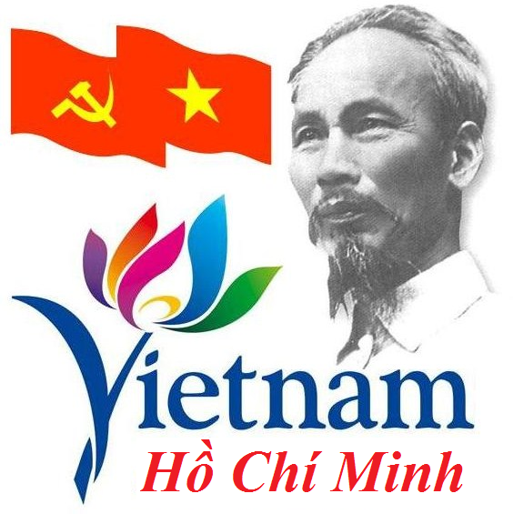

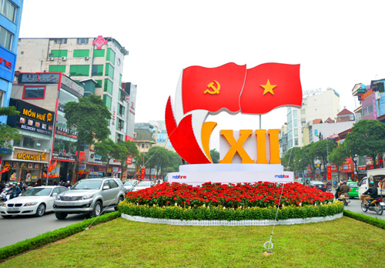

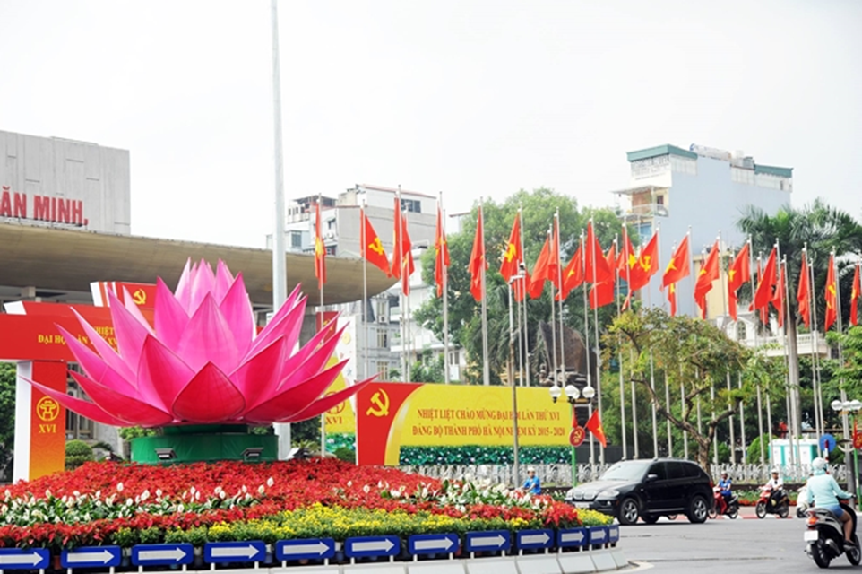
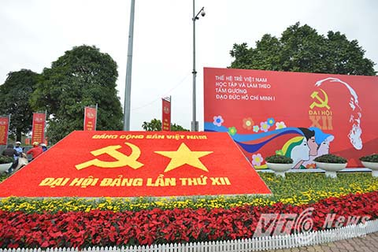
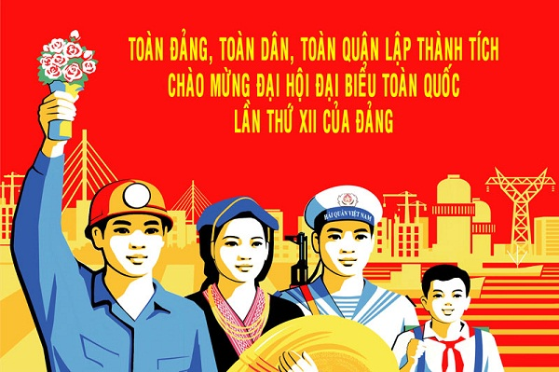

TÀI LIỆU THAM KHẢO
- Tài liệu hỏi đáp các văn kiện Đại hội đại biểu toàn quốc lần thứ XII của Đảng do Ban Tuyên giáo Trung ương biên soạn.
- Tài liệu học tập các văn kiện Đại hội đại biểu toàn quốc lần thứ XII của Đảng do Ban Tuyên giáo Trung ương biên soạn.
- Nghị quyết Đại hội Đại biểu Đảng bộ Sở Giáo dục và Đào tạo Thành phố Hồ Chí Minh lần thứ VI nhiệm kỳ 2015 – 2020.
- Hình ảnh lấy từ nguồn internet./.

